Стать хорошим врачом
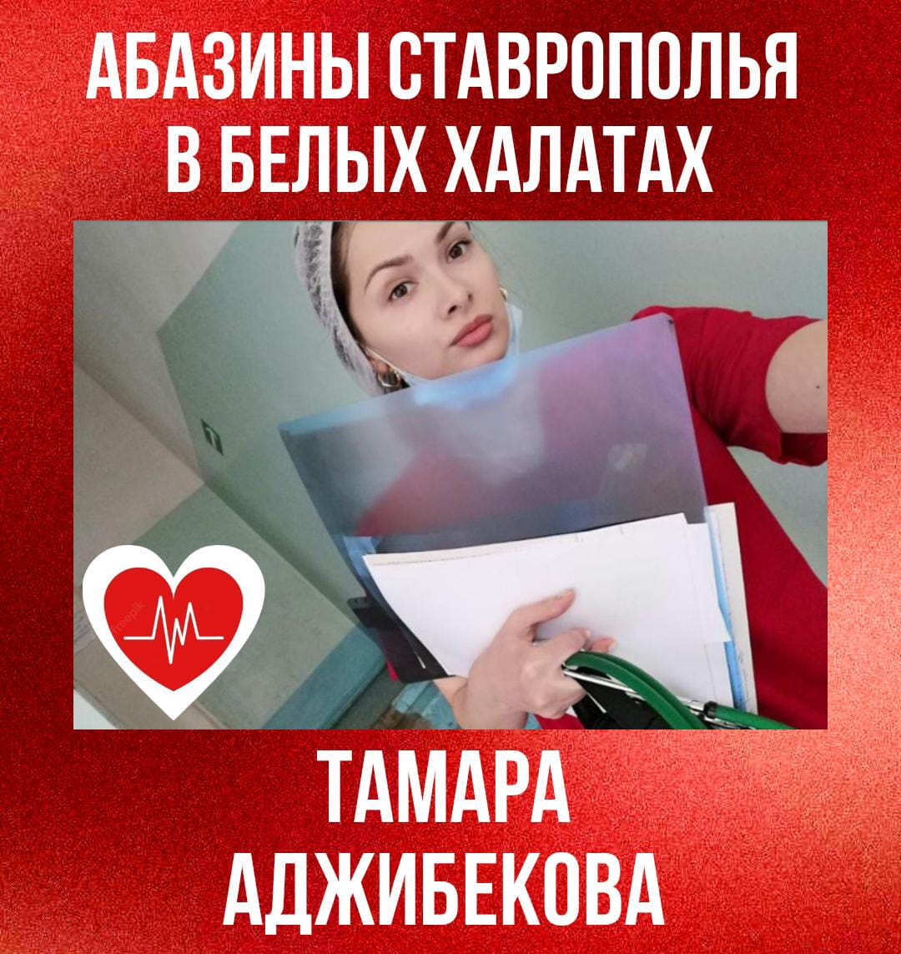

Тамара Аджибекова (в девичестве – Шхагошева) родом из Черкесска Карачаево-Черкесской Республики. После окончания средней школы в 2012 году Тамара, нисколько не задумываясь о выборе вуза, поступила в Ставропольский медицинский институт на лечебный факультет. Уже с первых лекций поставила перед собой цель – стать хорошим врачом. Она ловила каждое слово профессоров, которые читали им лекции, тщательно их конспектировала.
– Мне повезло на хороших преподавателей, много важного и ценного я почерпнула в университете от них, благодаря им, я многому научилась, – вспоминает Тамара.
После окончания института в 2018 году девушка вышла замуж за сокурсника Арсена Аджибекова, и они вместе поехали в Волгоград, где совмещали учебу в ординатуре по специальности анестезиология и реанимация с работой в городской больнице.
Во время пандемии Тамара вместе с мужем работала в инфекционных госпиталях города Волжского, Москвы и на Кавказских Минеральных Водах. С родившейся к тому времени дочкой Софьей оставались по очереди, сменяя друг друга в «красной зоне».
– Особенно тяжело приходилось осознавать, что можно заразить малышку. Но, из-за нехватки персонала пришлось доработать до последних дней пандемии, – говорит Тамара. – Ковид стал большим испытанием как для медицинских работников, так и для больных.
Но после каждой победы над болезнью и благодарных слов выздоровевших пациентов все трудности и усталость забывались, уступая место огромной радости.
– Моя мама однажды сказала мне: «Тамара, надеть белый халат – дело несложное. Труднее соответствовать высокому званию врача, требованиям профессии. Нужно будет многое увидеть, через многое пройти и не стать равнодушным, постоянно учиться, узнавать новое, не останавливаться на достигнутом». И я стараюсь быть таким специалистом, за которого маме было бы не стыдно, – делится Тамара.
И она уже работой в «красной зоне» доказала свое право носить белый халат.
Сейчас Тамара Эдуардовна находится в декретном отпуске – ждет второго ребенка.
+Фото (еще нет)

